

FACOLTA’
DI SCIENZE LINGUISTICHE E LETTERATURE STRANIERE
– Lauree magistrali
A.A. 2025/2026

Attività formative a scelta (Esami a libera scelta)
Gli esami a libera scelta devono avere votazione in trentesimi e devono essere insegnamenti attivati o mutuati dalla facoltà di Sc. Linguistiche per le lauree triennali e magistrali.

Altre attività 4 cfu:
Le altre attività possono essere insegnamenti con votazione in trentesimi oppure insegnamenti/attività con valutazione “approvato” (alcuni esempi: Incontri con l’autore, American English, Dia Negro).

Per le altre attività deliberate dalla facoltà il docente referente invia al Polo studenti l’elenco con i nominativi degli studenti partecipanti.
Il polo studenti registrerà le altre attività come sovrannumerari.
Gli studenti che hanno frequentato “Incontri con l’autore” potranno riportarlo in piano studi, a copertura dei crediti previsti per le altre attività, in autonomia cliccando sul tasto “riporta”
Per riportare in piano tutte le altre attività gli studenti dovranno:
- presentare il piano studi inserendo un insegnamento fittizio
- stampare la ricevuta del piano studi
- cancellare a mano l’insegnamento inserito in modo fittizio
- scrivere vicino all’attività da riportare in piano “in piano studi”
- Inviare la ricevuta così modificata, entro la scadenza di presentazione del piano studi, tramite la funzione iCatt - Segreteria on line Piano studi, Proposta personalizzazione piani studi presentato
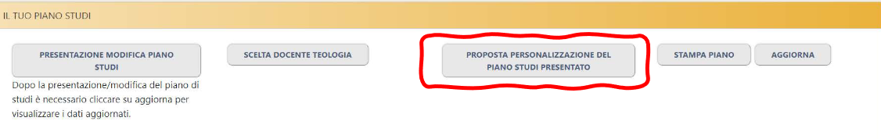
Questo form è dedicato esclusivamente all’invio della stampa della ricevuta, non potrà essere utilizzata per richieste di informazioni.
Gli studenti che non effettuano modifiche non devono inviare la ricevuta del piano studi.

Esami sovrannumerari:
Si tratta di esami in più, oltre al numero di cfu previsto dal piano studi. Devono essere insegnamenti attivati all’interno dell’Ateneo. È previsto un massimo di 24 cfu.

Anticipo esami:
Gli studenti iscritti al primo anno di corso che eventualmente volessero anticipare esami a libera scelta o altre attività dall’anno successivo devono inserirli nel piano studi come esami sovrannumerari. L’anno successivo dovranno riportarli in piano durante il periodo di presentazione piano studi, cliccando sul tasto “riporta” presente di fianco all’insegnamento.

Milano settembre 2025 Polo servizi carriera studenti – area carriera

